Computer Graphics I, Project #1, A Drawing Panel

00957202 吳秉宸 資工3A

* 操作方法:
* Menu

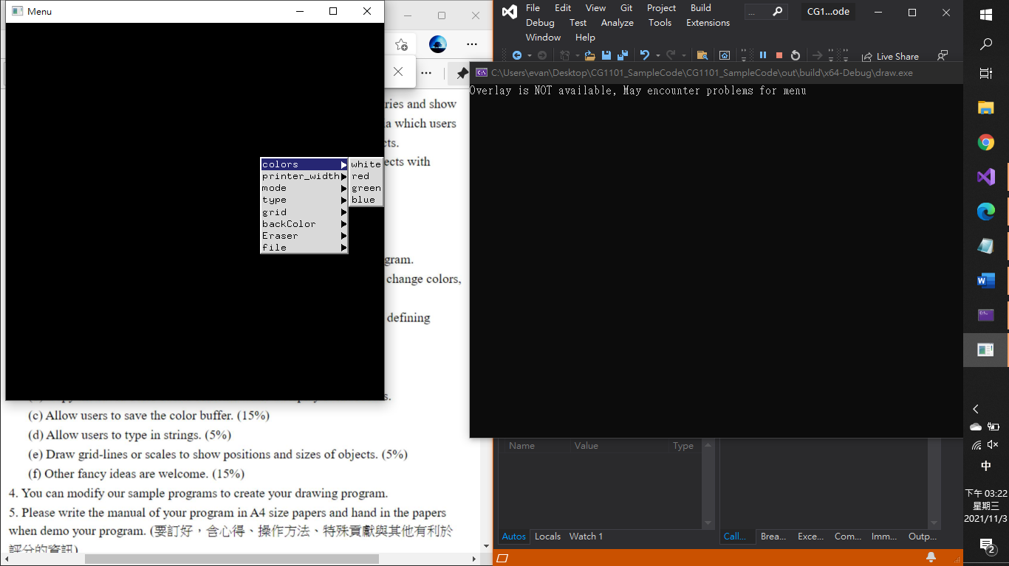

結構:

Top menu內皆為Sub menu

1. colors: 可以改變筆刷的顏色，

內有white, red, green, blue的Entry可以設定常見的屬性

1. printer_width: 可以改變筆刷的大小

內有Big_printer, Small_printer兩種的Entry可以設定大、小筆刷

1. mode: 可以設定是否繪圖的圖形為填滿or僅有框線

內有Fill, Non_fill控制是否之後的圖形為填滿或僅有框線

1. type: 為主要控制繪圖方式的menu

//皆依據筆刷大小

Point:，點擊左鍵即可畫”點”

Line: 點擊兩下左鍵可以依分別指定起始點與終點

Poly: 連續點擊左鍵可以依次序指定多邊形的各個頂點

Curve: 按住左鍵即可畫連續的曲線

Circle: [NEW!!!]

按住左鍵拖曳到其餘位置放開，可以決定Circle的大小並繪之

Triangle: [NEW!!!]

按住左鍵拖曳到其餘位置放開，可以決定Triangle的大小並繪之

Rectangle: [NEW!!!]

按住左鍵拖曳到其餘位置放開，可以決定Rectangle的大小並繪之

1. grid: 採Entry與 Menu混合設計而成的選單

Draw_Grid: 依據目前設定的Grid_width，繪出格線方便觀察位置

Grid_width: 此為其sub menu內有兩個Entry ‘< + >’ 與 ‘< - >’可以控制Grid的粗細程度

1. backColor: 可以設定畫布的背景顏色 [NEW!!!]

內有black, white, blue三個基本顏色

1. Eraser: 可以切換為橡皮擦模式 [NEW!!!]

內有< on >與< off >的Entry

On: 之後可以擦除在畫布上的圖案

Off: 關閉橡皮擦模式

1. file: 可以進行檔案的操作

內有Entry: save, load, blend, clear, quit功能

Save: 可以儲存目前畫布

Load: 可以將儲存的畫布重新繪製

Blend:??

Clear: 可以清除目前畫布所繪製的內容

Quit: 終止程式

* Mouse event

左鍵: 點擊左鍵可以依據menu設定的繪圖屬性繪製所選取的圖形

中鍵: 點擊中鍵可以從該位置type鍵盤按鍵並依此顯示輸入的文字

右鍵: 點擊右鍵可以呼叫top menu

* Motion event

觸發來繪製連續的Curve與橡皮擦功能的清除繪製物件

* Window event

Window的display event

集中處理將繪圖的內容利用glFlush()從緩存輸出進螢幕

* Keyboard event

當為打字模式時(點擊中鍵後)，可以立即輸出所輸入的文字，直到停止打字模式(再次點擊中鍵後)。

當不為打字模式時，

輸入Q或q: 終止程式

輸入 = (+): 可以增加畫筆大小

輸入 -: 可以縮小畫筆大小

輸入r: 可以增加畫筆的red顏色屬性

輸入g: 可以增加畫筆的green顏色屬性

輸入b: 可以增加畫筆的red顏色屬性

* 特殊貢獻與特點:

1. 將教授Sample程式的Curve功能修正:

(第一條線的終點會與下一條條線的起點連結)

* 解: 在mouse左鍵觸發事件後first改為0

1. 新增多個2D object且皆可以套用fill與non_fill功能
2. 打字功能可以立即顯示在螢幕上
3. Grid功能可以增減粗度
4. Menu的架構上分明，且有menu混用glutAddSubMenu與glutAddMenuEntry
5. 顏色較客製化，可以透過按鍵調整細微的rgb顏色變化

畫筆顏色可以從按鍵上調整，省去每次變化都要點擊menu的操作

1. 畫布顏色可以變化

* 作業內容比對:

Basic requirements: (70%)

(a). Include menus in your program. (Hierarchical menus)

有Hierarchical menus

(b). Handle keyboard, mouse, window and motion events in your program.

此程式有使用到keyboard, mouse, window的display, motion

(c). By using the menu system, the drawing program allows users to change colors, line width, point size, fill-mode,…, etc.

皆有，且在menus中可以設定

(d). By using the events, users can control the drawing, for example,

vertex positions for polygons

可以經由左鍵繪圖

Advanced requirements: (40%)

(a). Save the contents of color buffer by using idle events (or timer).

No.

(b). Copy the saved color buffer contents while a display event occurs.

No.

(c). Allow users to save the color buffer. (15%)

有

(d). Allow users to type in strings. (5%)

有，按中鍵可開始打字模式，且打字內容會立即顯示

(e). Draw grid-lines or scales to show positions and sizes of objects.(5%)

有，於top menu >> grid可以設定粗細並繪之

(f). Other fancy ideas are welcome. (15%)

由教授/助教評斷。

* 心得:

這次是第一次接觸電腦圖學，在環境的設置自己研究蠻久、花蠻多時間的，不過最後建置成功後，有將建置的方法整理起來以供下次使用。

而說到程式內容，有一些地方有經過修改或思考很久，像是原本在畫邊線(不填滿)的方式沒有思考太久，而我是想採用中間畫背景顏色的填滿，不過後來才發現後面有其他繪圖的話顏色會顯示異常，又像是在解決打字後立即顯示在螢幕上這點，一開始以為是event的次序之類的問題，後來才在網路上找了一些資料，才發現要glFlush()才會將glutBitmapCharacter的內容立即呈現在畫面上(而不是累積在緩存中)。

總結來說：在這次的作業中，我認為我的程式碼不夠精簡(在於圖形的繪製上面)，而且有些小menu設定功能傳回的value值沒有先在上面#define讓程式可讀性變差了一些，希望在下次能做得更好！